K11/3N-230

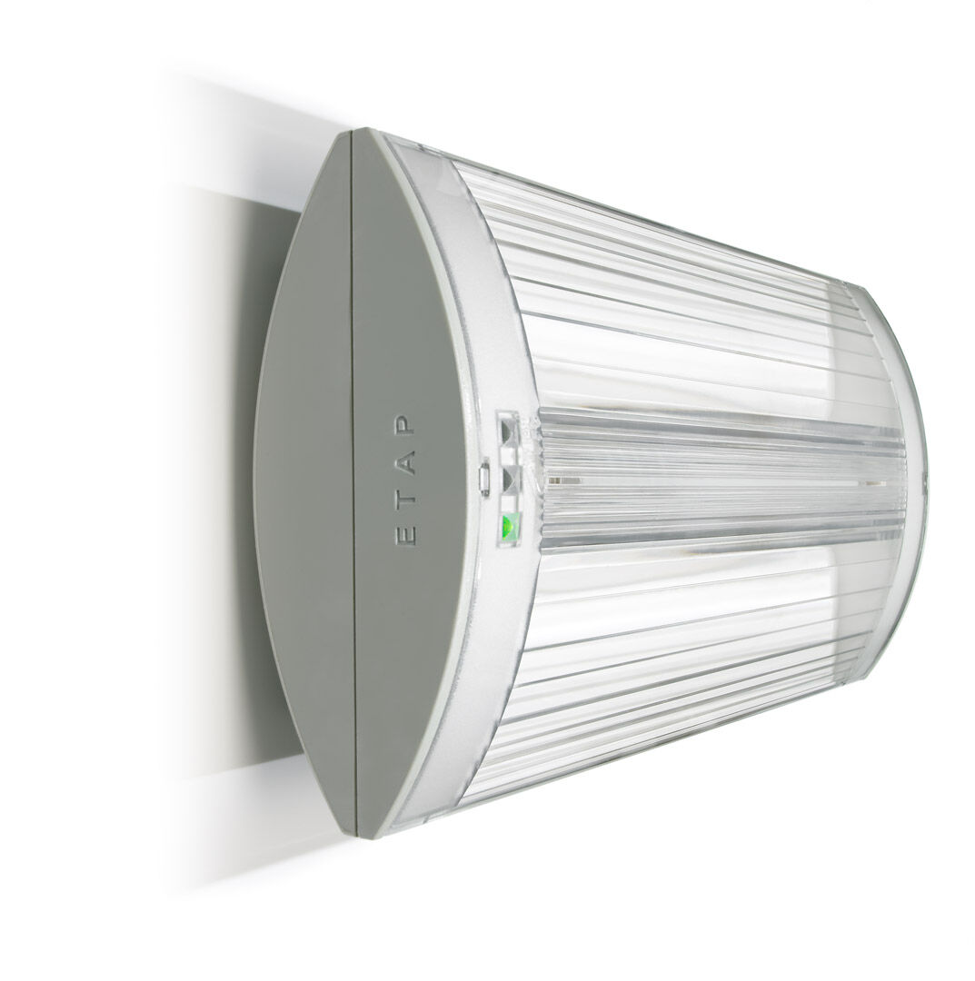
Luminaire d'éclairage de sécurité pour éclairage d'évacuation. En saillie. Pour alimentation centrale. Dimensions: 304 mm x 155 mm x 73 mm. Ouverture sans vis, connexion électrique automatique (jusqu'à 2.5 mm²), accessoires en option pour montage en encastré Distribution lumineuse en forme de ligne, optimisée pour 1 lux le long du chemin de fuite. Lumen en état de secours: 320 lm. Consommation de courant: 4.2 W. Interdistance chemin d’évacuation: à une hauteur de montage de 2.8 m, l'éclairage au sol est de 1 lux avec une interdistance ("b") de 17.1 m. Interdistance chemin anti-panique: à une hauteur de montage de 2.8 m, l'éclairage au sol est de 0.5 lux avec une interdistance ("b") de 20.9 m. À une hauteur de montage de 2.8 m, l'éclairage au sol est de 1 lux avec une interdistance ("b") de 14.6 m. Tension: 220-230V. Pour une utilisation avec des systèmes de batteries centrales sur 230 V AC / DC. Classe d'électrique: classe II. Sécurité photobiologique EN 62471: RISK GROUP 0 UNLIMITED. Polycarbonate résistant aux chocs caisson, RAL9018 - blanc papyrus. Degré de protection IP: IP42. Degré de protection IK: IK04. Essai au fil incandescent: 850°C. Garantie 5 ans sur luminaire, source de lumière, driver et batterie Certifications: CE, ENEC. Le luminaire a été développé et produit selon la norme EN 60598-1 dans une société certifiée ISO 9001 et ISO 14001.

